2018级研究生填报流程

一、录入答辩安排

答辩前，研究生按照下图所示，在系统中录入答辩时间、地点、答辩委员会成员等信息。录入完毕并确认无误后，导出《答辩审批表》，请研究生秘书老师审核。

“近期答辩公示”展示的是：当前时间点往后一周内的，前20条答辩安排信息。

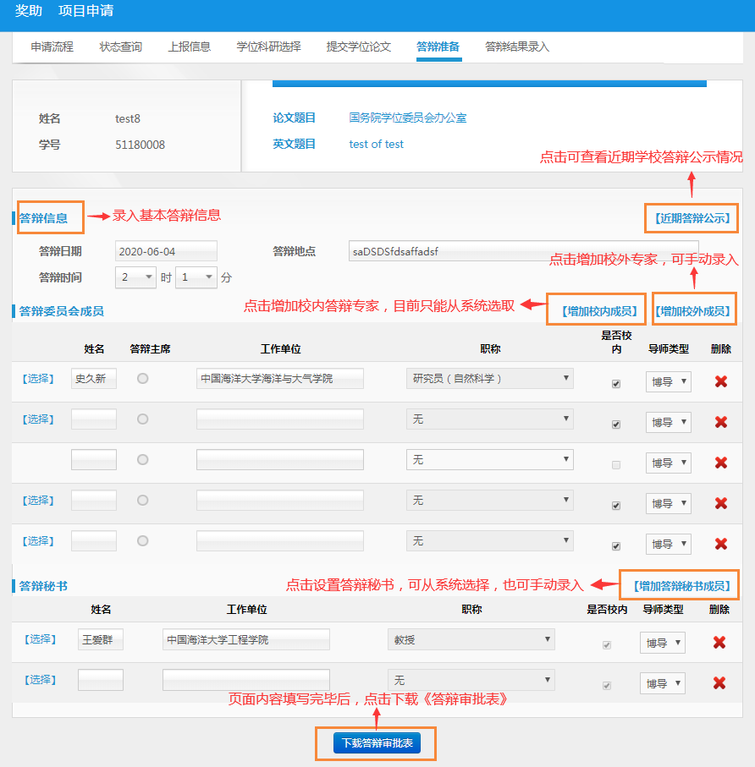

研究生可在登陆系统后，在“我的首页”——“培养环节及答辩公示”查看各类公示信息。

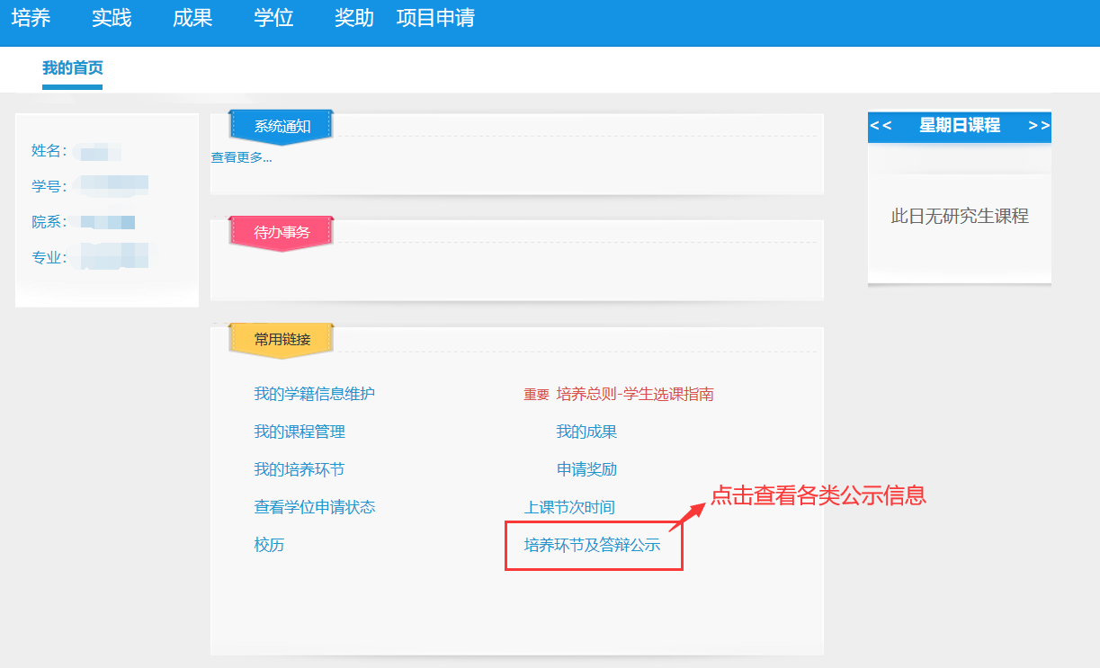

二、录入答辩结果

秘书老师审核通过答辩安排，并在系统中进行公示后，研究生方可录入答辩结果。答辩安排审核未通过的，请按照秘书老师要求，及时修改。答辩结果录入流程请见下图。答辩结果录入后，仍需秘书老师审核，审核未通过的，请按照秘书老师要求，及时修改。

